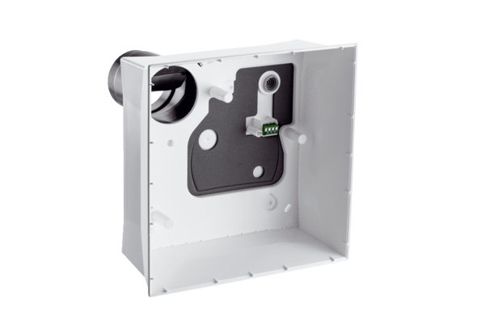Наcтенный корпус. ER GH APКомплект поставки: 1 штукАссортимент: B
Номер артикула: 0084.0352Изготовитель: MAICO

